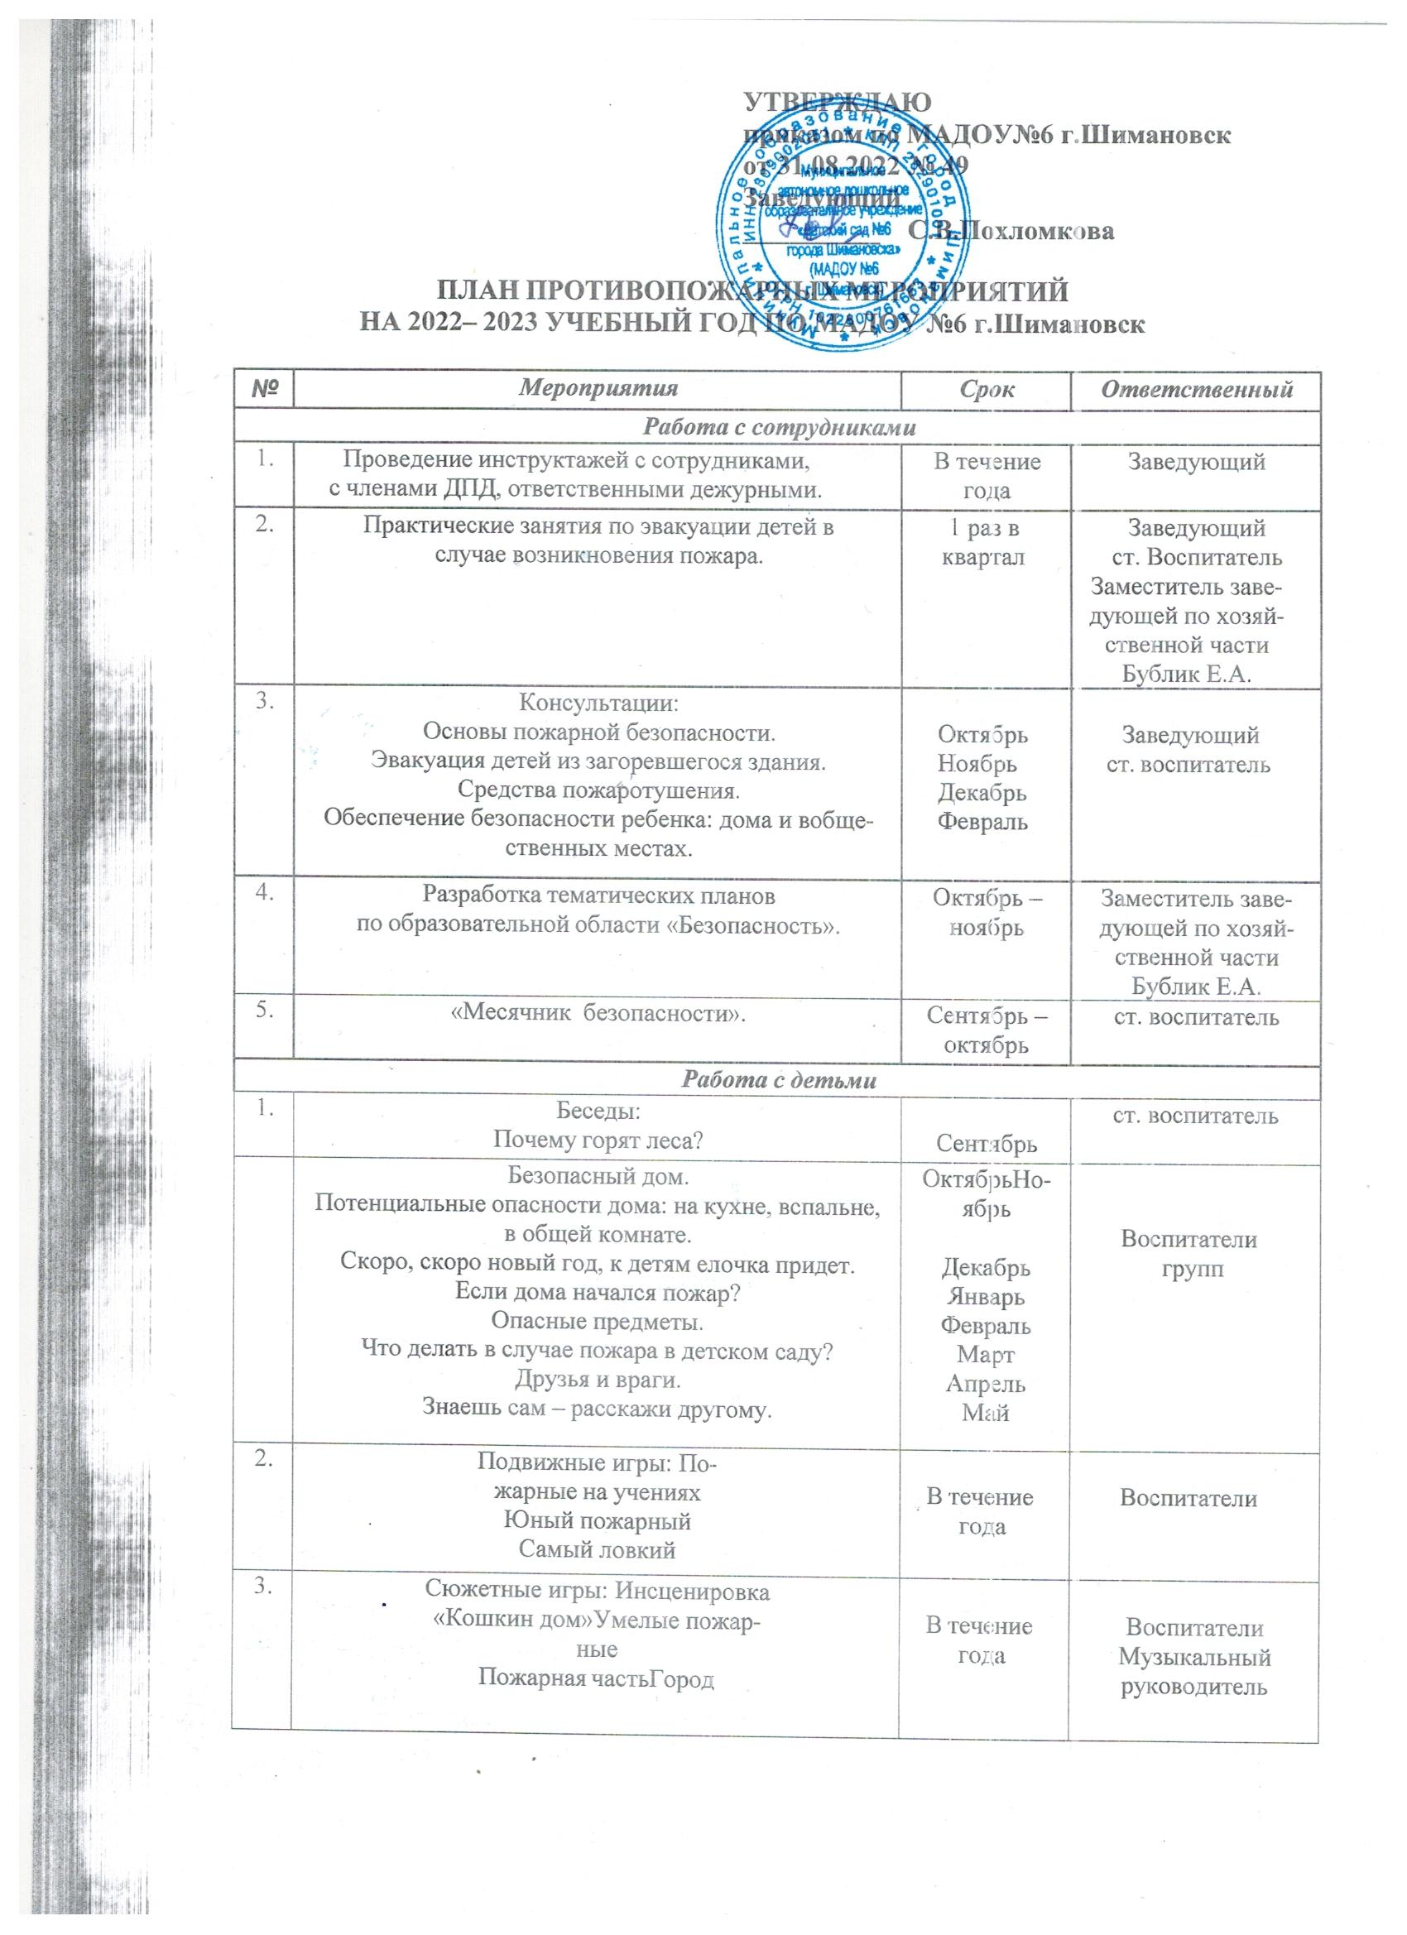
4. | Художественная литература:  С. Маршак «Рассказ о неизвестном герое»,  «Пожар».  Е. Хоринская «Спичка-невеличка». А. Шевченко «Как ловили уголька». Л. Толстой «Пожарные собаки» и др.  Загадки, пословицы, поговорки. | В течение года | Воспитатели групп
5. | Дидактические игры: Опасные ситуации.  В мире опасных предметов Служба спасения: 01, 02, 03.  Горит – не горит.  Кому что нужно для работы?  Бывает – не бывает. | В течение года | Воспитатели групп
6. | Оформление выставки детских рисунков  «Не шути с огнем». | Декабрь | ст. воспитатель Воспитатели
7. | Практическая ООД с детьми  по формированию навыков поведения в пожароопасной ситуации. | 1 раз в квартал | Заведующий Воспитатели
8. | Практикум для детей и воспитателей  «Оказание первой помощи в экстренных ситуациях». | Ноябрь | ст. воспитатель  Воспитатели
9. | Тематический досуг:  «Добрый и злой огонь».  «Как мы боремся с огнем». | Январь | Музыкальный руководитель
10. | Познавательная итоговая викторина  «Что? Где? Когда?» | Март | ст. воспитатель  Воспитатели
11. | Экскурсии и целевые прогулки: В пожарную часть  В прачечную – знакомство с электроприборами В магазин электробытовой техники | В течение года | ст. воспитатель Воспитатели  подготовительной группы
Работа с родителями
1. | Оформление стендов в группах  «Опасные ситуации дома и в детском саду». | В течение  года | Воспитатели
2. | Оформление стендов и уголков безопасности  с консультациями в коридорах детского сада. | В течение  года | ст. воспитатель  Заместитель заве-дующей по хозяй-ственной части Бублик Е.А.
3. | Консультации: Безопасное поведение.  Внимание: эти предметы таят опасность! Предотвратите беду: действия детей в чрезвычайных ситуациях.  Правила поведения при пожаре в местах массового скопления людей.  Первая помощь при ожоге. | В течение года | Воспитатели  Пожарный инспектор
4. | Освещение тем по пожарной безопасности  на групповых родительских собраниях. |  | Воспитатели
5. | Совместные учения сотрудников детского сада, детей и родителей «Пожарные на учениях» - практическое освоение навыков и правил  поведения при пожаре, оказания первой помощи пострадавшим, отработка первоочередных мер по тушению огня. | Апрель Май | Заведующий  Заместитель заведующей по хозяйственной части Бублик Е.А.  Воспитатели

